Johnatan Matheu Ruales Galvis   
Ejercicio 1. Un centro médico requiere un sistema web para que pacientes puedan reservar consultas, médicos gestionen su agenda y los administradores controlen el sistema.

RQ001 – Permitir registro de usuario mediante formulario de ingreso de datos.

RQ002 – Permitir inicio de sesión con credenciales válidas.

RQ003 – Consultar disponibilidad de médicos por fecha y especialidad.

RQ004 – Realizar reserva de cita seleccionando médico, fecha y hora.

RQ005 – Reprogramar una cita existente manteniendo validación de disponibilidad.

RQ006 – Cancelar una cita registrada y actualizar su estado.

RQ007 – Validar conflictos de horario al crear o mover citas.

RQ008 – Visualizar listado de citas programadas del usuario.

RQ009 – Administrar agenda médica: crear, editar y eliminar bloques de horario.

RQ010 – Registrar ausencias y bloqueos en la agenda para fechas específicas.

RQ011 – Visualizar agenda consolidada por médico y por día.

RQ012 – Gestionar usuarios del sistema: crear, editar, desactivar y asignar roles.

RQ013 – Aplicar control de acceso por rol a todas las funcionalidades.

RQ014 – Registrar bitácora de acciones sobre citas, agendas y usuarios.

RQ015 – Mostrar mensajes de confirmación y error para operaciones de reserva, agenda y autenticación.

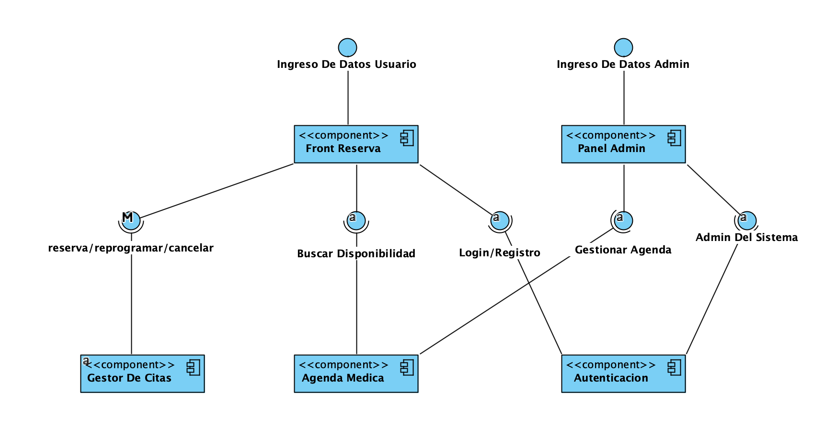

Ejercicio 2. Una startup quiere desarrollar una aplicación móvil y web tipo Rappi o Uber Eats, donde los usuarios pueden pedir comida, los restaurantes gestionan pedidos y los repartidores hacen las entregas.

RQ001 – Registrar cuenta de usuario mediante formulario de ingreso de datos.

RQ002 – Iniciar sesión con credenciales válidas.

RQ003 – Cerrar sesión de forma segura.

RQ004 – Buscar restaurantes y platos por nombre, categoría o ubicación.

RQ005 – Visualizar menú y detalle de platos con precio y disponibilidad.

RQ006 – Agregar, editar y eliminar ítems del pedido antes de confirmar.

RQ007 – Calcular total del pedido incluyendo costos de envío e impuestos.

RQ008 – Validar disponibilidad de platos al momento de confirmar el pedido.

RQ009 – Crear pedido y registrar estado inicial del pedido.

RQ010 – Permitir cancelar pedido antes de la aceptación del restaurante.

RQ011 – Gestionar pedidos desde el panel del restaurante: aceptar, rechazar, actualizar tiempos y cambiar estados.

RQ012 – Asignar pedido a repartidor disponible según zona y estado.

RQ013 – Tomar pedido por parte del repartidor y actualizar estado de entrega

RQ014 – Mostrar al cliente el seguimiento del pedido y estimación de entrega en tiempo real.

RQ015 – Consultar historial de pedidos con filtros por fecha y estado para cliente y restaurante.

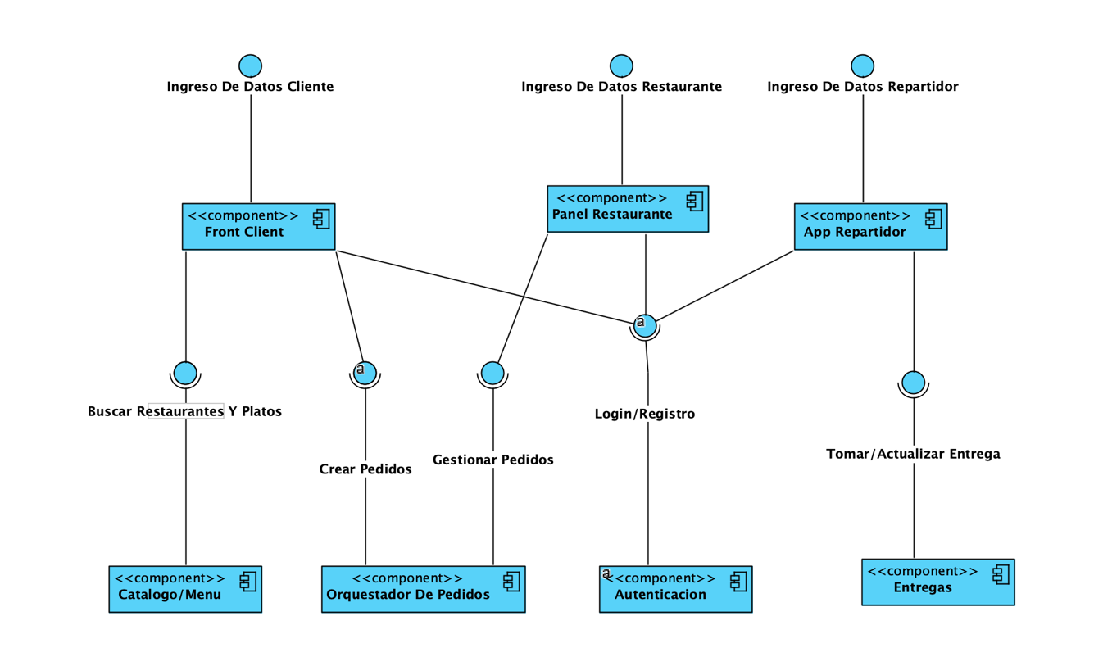

**Ejercicio 3.** Un colegio tiene un sistema heredado de biblioteca que mezcla lógica de préstamo, usuarios, catálogo y reportes en un solo módulo monolítico. El sistema debe ser **refactorizado y rediseñado** usando principios modernos de diseño.

RQ001 – Registrar cuenta de usuario mediante formulario de ingreso de datos.

RQ002 – Iniciar sesión y cerrar sesión con control de credenciales.

RQ003 – Buscar libros por título, autor, categoría o código.

RQ004 – Visualizar detalle del libro con disponibilidad en tiempo real.

RQ005 – Crear préstamo registrando usuario, ejemplar, fecha de inicio y fecha de devolución.

RQ006 – Renovar préstamo si no existe reserva previa y el ejemplar está disponible.

RQ007 – Registrar devolución de ejemplar y actualizar disponibilidad.

RQ008 – Calcular y registrar multas por retraso según reglas vigentes.

RQ009 – Reservar ejemplar no disponible y notificar cuando esté listo para retiro.

RQ010 – Administrar catálogo: crear, editar, desactivar y eliminar libros y ejemplares.

RQ011 – Administrar usuarios del sistema y asignar roles con permisos.

RQ012 – Generar reportes de préstamos, devoluciones, reservas, multas y uso por periodos.

RQ013 – Sincronizar catálogo con el sistema heredado mediante el adaptador legacy.

RQ014 – Importar historial de préstamos desde el sistema heredado manteniendo trazabilidad.

RQ015 – Mantener bitácora de acciones sobre préstamos, catálogo y usuarios para auditoría.

